Рекомендации для родителей «Чем занять ребенка дома?»
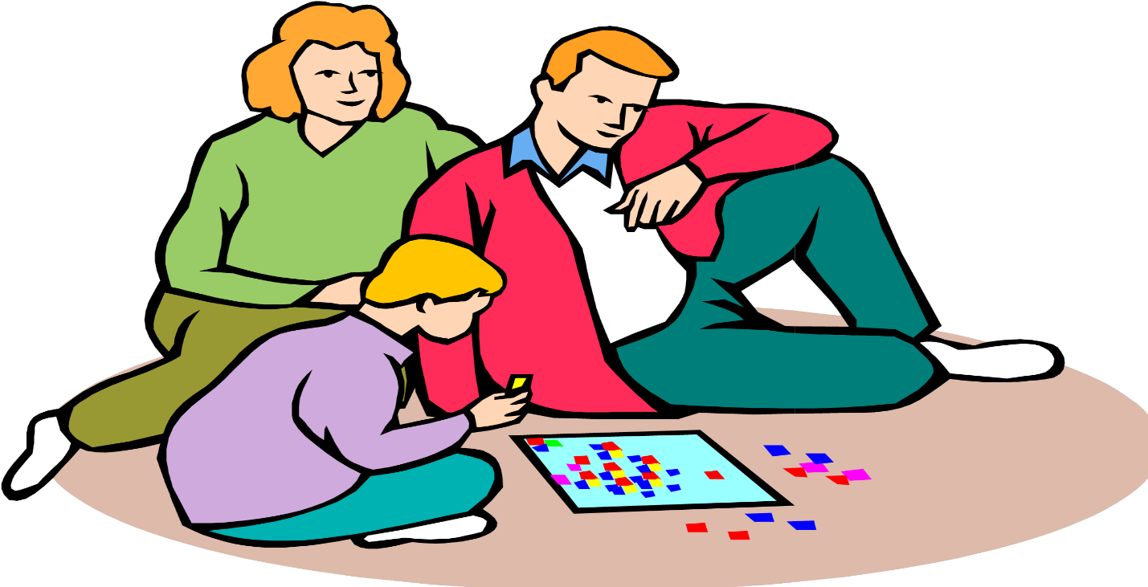
К сожалению, иногда бывают моменты, когда родители, очень заняты дома. Это могут быть домашние дела или работа дома. А дети всегда хотят развлечений. В свободное от работы время обязательно найдите часок поиграть со своим ребенком. Ведь свое развитие ребенок получает в игре, не заменяйте игру на мультфильм, интернет, компьютерные игры, только живое с человеком дает ребенку быстрей освоит что- либо, или чему, либо научиться. Даже готовя ужин можно поиграть с ребенком, например, в сюжетно - ролевую игру «кухня» вместе с ребенком приготовить настоящую еду – здесь происходит и живое общение, ребенок что-то познает, у ребенка развивается трудолюбие, память, внимание, мышление, развитие мелкой моторики, развитие речи.
И так чем занять ребенка дома: игры для развития памяти, мышления, внимания, усидчивости. Для развития речи используйте игры для мелкой моторики: игры с нитками «намотай клубок», «сделай рукавичку», перебери крупу, предложите ребенку выложить из крупы, косточек «дорожку», «цветочек» или другие формы. Выпил малыш компот, съел варенье - остались косточки: соберите их, подвигайте по столу, что бы что-то получилось. Хороши для рассматривания воздушные рисовые хлопья, их форма может напомнить кого-то или что-то, вдруг узнается червячок, цыплёнок и т. д., используйте для игр различные пазлы, (для малышей крупные, для взрослых детей помельче) можно их сделать самостоятельно, картинку разрезать на несколько частей и затем предложите ребенку её собрать, мозаика, шнуровки. Нанизывание бусин, плетение браслетиков для детей постарше, учите девочек шить, вязать. Чтение книг), стихи учить наизусть, пение с ребенком - все это развивает речь ребенка, память, мышление, внимание. Для развития творческих способностей организуйте ребенку детский уголок, купите яркий пластилин, а к нему можно добавить различные камешки, ракушки, бобовые, раскраски, гуашь, кисточки, различные виды бумаги и мастерите с ребенком, рисуйте с ребенком, сначала научите, вызовите интерес, а потом ребенок самостоятельно займет себя сам.
Уважаемые родители, если вы хотите развить своего ребенка, уделяйте ему хоть немного времени, превращая любую деятельность с ним в игру.

